令和６年度大田区建築審査会管理専門員採用選考（公募）案内

１ 応募受付期間
令和７年２月５日（水）～令和７年２月18日（火）
※詳細は「７ 申込み方法」に記載しています。

２ 採用予定人数及び職務内容
採用予定人数 | １人
募集職種 | 大田区建築審査会管理専門員
職務内容 | （１）建築審査請求事件における争点の整理及び建築審査会用資料作成方針の立案に対する支援に関すること。  （２）建築基準法関係法令、条例、要綱等の策定・改正に係る方針の立案に対する支援に関すること。  （３）建築基準法に基づく許認可に対する支援に関すること。  （４）違反建築物に係る措置に対する支援に関すること。  （５）建築基準法関係法令の情報収集に関すること。  （６）その他前各号に掲げる職務に準ずるとまちづくり推進部建築調整課長が認めた事項に関すること。

３ 勤務条件等
職の位置づけ | 地方公務員法第22条の２第１項第１号に定める会計年度任用職員の職となります。
任用期間 | 令和７年４月１日から令和８年３月31日まで  ※当職に在職する者を対象とした次の年度（任用期間）の職の採用選考に、４回を限度に申し込むことができますが再度の任用を保証するものではありません。
勤務場所 | 大田区役所本庁舎（まちづくり推進部建築調整課）  ※敷地内は禁煙です。
勤務時間等 | ・１日７時間45分・週３日（週23時間15分）  原則、午前８時30分から午後５時15分まで（休憩時間60分）。ただし、公務のため臨時又は緊急の必要がある場合には、午前８時30分から午後９時までの間において、１日について７時間45分勤務するものとし、その時限は、命令権者が別に定める。
休 日 | ・原則、土曜日・日曜日に加えて月曜日から金曜日までの間で固定された曜日が週休日となります。（週４日）  ・上記の週休日に加え、以下が休日となります。  - 国民の祝日に関する法律に規定する休日  - 年末年始の休日（12月29日から翌年１月３日までの間。 ただし①を除く。）  - 国の行事が行われる日で規則で定める日
休 暇 | 年次有給休暇や夏季休暇、慶弔休暇等の特別休暇が付与されます。  ※各休暇等の付与については、会計年度任用職員の勤務時間、休日、休暇等に関する規則（令和元年規則第41号）及び職員の育児休業等に関する条例施行規則（平成４年規則第38号）によります。
報 酬 額 | 月額 310,032円  ※令和７年３月31日時点で当該職としての任用期間が引き続き１年以上ある方は、310,896円
諸手当（相当額） | 期末手当、勤勉手当、通勤手当相当額
社会保険 | 東京都職員共済組合（短期給付（健康保険））、厚生年金保険及び雇用保険に加入となります。
公務災害 | 区の非常勤職員の公務災害補償制度又は労働者災害補償保険 のいずれかが適用されます。
服 務 | ・地方公務員法の分限・懲戒及び服務に関する規定の適用となります。  ・営利企業への従事等の制限の対象からは除外されており、兼業することができます。
注）記載されている報酬額等については、令和７年度の予算編成に関する議決を経て確定されるものであること、また、特別区人事委員会勧告等の状況により報酬額を含む勤務条件等に変更が生じる可能性があることにご留意ください。

４ 受験資格
次の要件をすべて満たす者
（１）建築基準法に関する豊富な知識を有するとともに、次に掲げる要件のいずれか を満たす者
ア 建築基準法の一部を改正する法律（平成10年６月12日法律第100号）の施行日（平成11年５月１日）前に一級建築士の免許を受け、建築主事の資格検定に合格した者
イ 平成11年５月１日から地域の自主性及び自立性を高めるための改革の推進を図るための関係法律の整備に関する法律（令和５年６月16日法律第58号）附則第１条第３号に掲げる規定の施行日（令和６年４月１日）の前日までの間に建築基準適合判定資格者の登録を受けた者
ウ 令和６年４月１日以後に一級建築基準適合判定資格者の登録を受けた者
（２）地方公務員法第16条の規定に基づき、以下に該当する方は受験できません。
（参考）地方公務員法第16条
次の各号のいずれかに該当する者は、条例で定める場合を除くほか、職員となり、又は競争試験若しくは選考を受けることができない。
一 禁錮以上の刑に処せられ、その執行を終わるまで又はその執行を受けることがなくなるまでの者
二 当該地方公共団体において懲戒免職の処分を受け、当該処分の日から二年を経過しない者
三 人事委員会又は公平委員会の委員の職にあって、第六十条から第六十三条までに規定する罪を犯し、刑に処せられた者
四 日本国憲法施行の日以後において、日本国憲法又はその下に成立した政府を暴力で破壊することを主張する政党その他の団体を結成し、又はこれに加入した者

（注）平成11年改正前の民法の規定による準禁治産の宣告を受けている者（心神耗弱を原因とするもの以外）は受験できません。
- 日本国籍を有しない方も受験できます。なお、受験できる日本国籍を有しない方の範囲は、「出入国管理及び難民認定法別表第２（永住者、日本人の配偶者等、永住者の配偶者等、定住者）に掲げる在留資格を有する方及び日本国との平和条約に基づき日本の国籍を離脱した者等の出入国管理に関する特例法に定める特別永住者」とします。
５ 選考方法等
採用選考は、以下のとおり筆記（作文）及び面接により行い、その結果を総合的に判定し、合否を決定します。
（１）選考方法
筆記  （作文） | 【課題】  「近年、建築審査請求の件数が増加傾向にあり、建築審査会の果たすべき役割はますます高まっています。今後の建築審査会のあり方について、あなたはどのように考えているかを述べてください。」  ※800字から1，000字程度（自筆もしくはword文書等、様式は問いません）  ※申込書と一緒に提出
面接 | 【面接日】令和７年３月３日（月）（予定）  【場 所】大田区役所本庁舎（予定）  ※面接日時等は、申込書に記載の住所に郵送し、お知らせします。

（２）判定基準
筆記（作文）及び面接における判定の基準については、以下のとおりになります
【筆記（作文）】
問題意識 | 職務に当たる視点で状況認識ができているか。  専門職としての問題意識に幅広さや深さが感じられるか。
論理性 | 記述内容に説得力があるか。  論理に幅広さや深さが感じられるか。
独自性・表現力 | 自分の言葉で記述しているか。  作文の表現が豊かか。
【面接】
知識及び技能 | 職務上必要な専門知識及び技能を有しているか。  担当する業務に関して必要な経験を有しているか。
積極性 | 意欲を持って職務に当たることができるかどうか。
勤勉性 | 真面目にかつ熱心に職務に当たることができるかどうか。

６ 合格者の発表方法
令和７年３月上旬頃、郵送にて通知します。

７ 申込み方法
（１）提出書類
申 込 書 | ・申込書は、大田区まちづくり推進部建築調整課（大田区役所７階）で配布します。また、区ホームページからもダウンロードできます。  ・記入にあたっては、申込書裏面の「記入上の注意」をよく読んでください。
資格証明 | 取得した資格の証明書の写し
作 文 | 詳細は「５ 選考方法等」に記載しています。
返信用封筒 | 長形３号の封筒に申込者の郵便番号、住所、氏名を記入し、110円切手を貼ってください。
（２）提出方法
 | 郵送 | 持参
提出方法 | 封筒の表面に「大田区建築審査会管理専門員受験申込」と朱書し、簡易書留により郵送してください。簡易書留によらないものの事故については責任を負いません。 | 下記申込先の窓口にてお申し込みください。
申込期間 | 令和７年２月５日（水）から  令和７年２月18日（火）まで | 令和７年２月５日（水）から  令和７年２月18日（火）まで  ※受付は土・日・祝日を除く。
申込期間 | 期間内の消印有効 | 午前９時００分から  午後５時００分まで
申 込 先 | 〒１４４－８６２１ 大田区蒲田五丁目１３番１４号  大田区まちづくり推進部建築調整課建築調整担当  （大田区役所７階）
※なお、提出書類は返却いたしません。予めご了承ください。

（３）面接実施通知書の送付
申込書類受付後、提出された返信用封筒にて面接選考の案内を郵送します。
令和７年２月26日（水）までに届かない場合は、問合先までご連絡ください。

８ 個人情報の取扱いについて
個人情報については、個人情報の保護に関する法律及び大田区個人情報の保護に関する法律施行条例による適正管理を行っています。大田区では、提出された関係書類やそれに基づき作成した資料等を採用選考及び採用事務にのみ使用し、厳重に管理するとともに、特別区人事委員会等の採用関係機関以外の第三者には提供いたしません。また、規定の保存年限経過後には適切な方法で廃棄しています。

９ その他
（１）合格発表後、申込書の記載事項が正しくないことが判明した場合、合格を取り消すことがあります。
（２）採用はすべて条件付のものとし、採用後１か月間（採用後１か月間の勤務日数が15日に満たない場合には、その日数が15日に達するまで）を良好な成績で勤務したときに会計年度任用職員として正式採用となります。
申込み及び問合せ先
〒１４４－８６２１ 大田区蒲田５－１３－１４
大田区まちづくり推進部建築調整課 担当 桑代、大野
電話：０３－５７４４－１３８２ ＦＡＸ：０３－５７４４－１５５８
E‐mail：kenchiku@city.ota.tokyo.jp

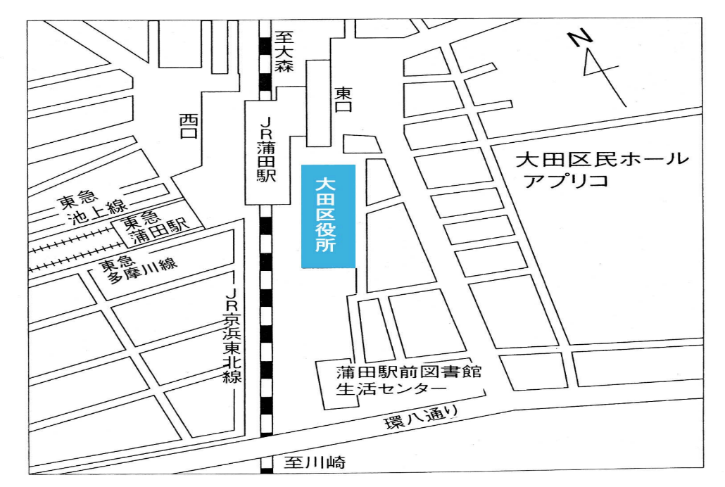
大田区役所案内図

ＪＲ京浜東北線
東急多摩川線・池上線
「蒲田駅」東口から徒歩 約１分
京浜急行線
｢京急蒲田駅｣西口から徒歩 約１０分

